.
EFEMERIDES DE ABRIL

RESPUESTAS
1.El día 2 de abril. de 2024. cada año llegado el día 2 de abril en la Argentina se recuerda a los hombres que tomaron partido en la guerra de Malvinas siendo este aniversario de inicio de hostilidades por qué.
2. Pienso que se pudo arreglar hablando o no retando a los soldados eso pienso yo.

3.

Javier Milei: “Estoy pensando en recuperar Malvinas, pero es un proceso largo”
4. Me llamo la atención las cosas que traían y como venían vestidos.
5. Utilizaría homenaje.
6. 
7.Se hallan rodeadas por el Mar Argentino a 464 km al este del continente, el punto más próximo es el Cabo Guardián, Santa Cruz.
8. los habitantes de las Malvinas son dos mil ochocientos cuarenta dos mil dos mil dos mil veintitrés de ay habitantes son tres mil setecientos noventa y tres, clima frio y húmedo flora
Pato duro y bajos los arbustos en algunos casos al cansan los 2 metros los líquenes y los mugos de cadencias de los arboles fauna pingüinos rey y ballenas franca austral oct.
9.

El día 14 de abril
1.El 14 de abril se celebra en todas las repúblicas americanas el día con el que se Quiere dar a conocer su unión voluntaria dentro de una comunidad continental en el que se busca la paz y la solidaridad, pero también como símbolo de su soberanía.
2.La Organización de los Estados Americanos –OEA- es la organización hemisférica
que integra a todos los países del Continente Americano, cuyos hábitos de trabajos
abarcan una diversidad amplia de temas relevantes para la región.
3. Norteamericano, México y Perú, Santo Domingo y Canadá.
4.El nombre de América apareció por primera vez en 1507. la denominación se debe al
Cartógrafo Martin Waldseemuller quien designo el nombre en honor a Américo Vespucio o
Veccpusio.

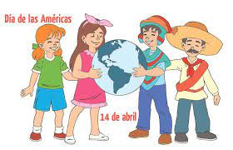

El día 22 de abril
1. Cada 22 de abril se celebra el día mundial de la Madre tierra. es una fecha marcada en los calendarios por la nación unidad con el objetivo del de concientizar a la humanidad sobre los problemas de la superpoblación la contaminación y la importancia de la conservación de la diversidad.
2. En mi casa se entierran muchas plantas. Cada vez que mi mama trae muchas plantas usa poca agua.
3. No tirar residuos, no quemar para cuidar el ambiente, cuidar el agua.
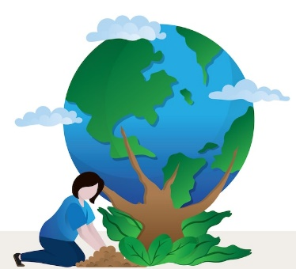

El día 23 de abril
1 cada 23 de abril el mundo celebra el día internacional del libro y del derecho de autor, una fecha que destaca la importación de la lectura, la industria editorial, la protección de la propiedad intelectual.
2. Miguel de Cervantes Saavedra Alcalá de Henares,29 de septiembre de 1547-Madrid, 22 de abril³​ de 1616 fue un novelista, poeta, dramaturgo y soldado español. Es ampliamente considerado una de las máximas figuras de la literatura española. Fue el autor de El ingenioso hidalgo don Quijote de la Mancha, novela conocida habitualmente como El Quijote, que lo llevó a ser mundialmente conocido y a la cual muchos críticos han descrito como la primera novela moderna, así como una de las mejores obras de la literatura universal, cuya cantidad de ediciones y traducciones solo es superada por la Biblia.
3.
A. Una palabra de origen inglés el Futbol, football.
B. Una palabra de origen árabe es aceite o aceituna.
C. Una palabra con todas la vocales luciérnaga.
D. La palabra más larga es electroencefalografía.
E. La palabra que considero linda es Te quiero.
F. La palabra es ANA.
- G. Tras tres tristes trineos, triste trota Tristán.
H.¿Cuál es el colmo de la escoba? Ser alérgica al polvo
I.A caballo regalado no se le ven los dientes.
J. El diario de Greg

29 de abril.

1.La fecha conmemora el fallecimiento del Ignacio Lucas Albarracín, fundador de la Sociedad Protectora de Animales y precursor de la Ley Nacional de Protección de Animales. Desde hace 115 años, cada 29 de abril, se celebra en Argentina
2.Si tengo mascota se llaman Rooster y Estrellita me dan miedo el Rooster porq es muy grande y la Estrellita me da ternura.

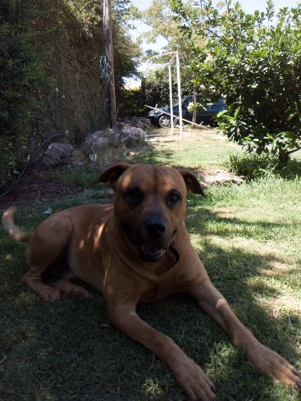Rooster
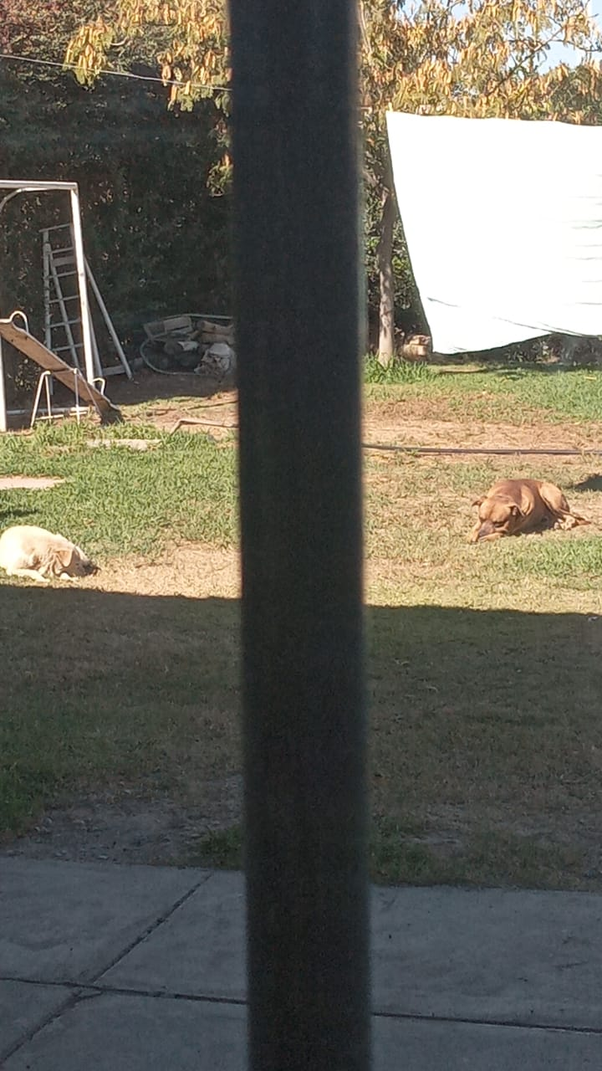

Estrellita
3. El guanaco es el más adaptable de todos sus congéneres, ya que vive desde el nivel del mar hasta los 5.000 m de altitud y ocupa prados semidesérticos, sabanas, terrenos con arbustos y, ocasionalmente, bosques. De alimentación herbívora, come todo tipo de hierbas, tubérculos, musgos, semillas y frutas tiernas.
4. 